**LICENCIATURA: NUTRICIÓN APLICADA**

# ASIGNATURA: Higiene y calidad alimentaria

# NÚMERO Y TÍTULO DE LA UNIDAD:

Unidad 3. Normatividad vigente higiene y calidad alimentaria.

**ACTIVIDAD:**

Evidencia de Aprendizaje. “Buenas prácticas de elaboración de alimentos”

**ASESORA:**

YAZMIN VENCES ZAVALA

**ESTUDIANTE:**

GUILLERMO DE JESÚS VÁZQUEZ OLIVA

**MATRICULA:** ES231107260

**FECHA DE ENTREGA:**

17 de septiembre de 2024

**INTRODUCCIÓN**

En esta actividad, tendré la oportunidad de conocer y divulgar la normativa nacional relacionada con las buenas prácticas en la elaboración y conservación de alimentos, especialmente en establecimientos locales. Mi objetivo será fomentar las Buenas Prácticas de Manufactura (BPM) y asegurar que se cumplan con las leyes nacionales vigentes.

Voy a elaborar un material informativo con el propósito de difundir información importante sobre las BPM, las condiciones adecuadas para la conservación de alimentos y las medidas higiénico-sanitarias necesarias para garantizar la seguridad alimentaria. Este material lo he presentado en un establecimiento de servicios de alimentos, en este caso fue en la cafetería “El colibrí”.

**DESARROLLO DE LA ACTIVIDAD**

**Evidencia fotográfica de la entrega del folleto.**

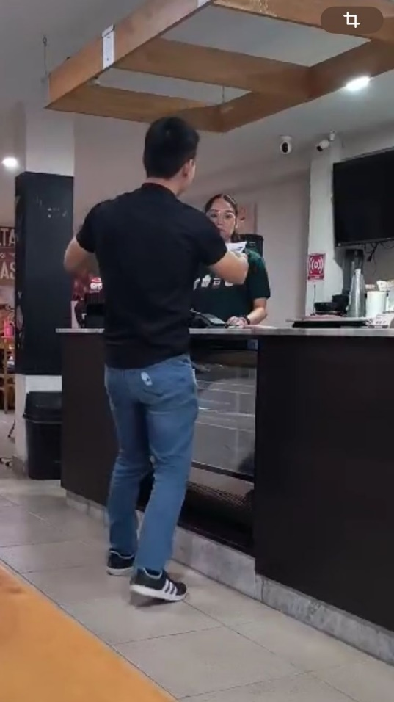

**Comentarios del personal del establecimiento:** Muchas gracias, siempre tratamos de tener el local limpio y sin plagas, leeré el folleto y veremos en que se puede mejorar.

**CONCLUSIONES**

Como conclusión de esta actividad, podré reconocer la importancia de las Buenas Prácticas de Manufactura en la elaboración y conservación de alimentos, así como su impacto directo en la seguridad y calidad de los productos que consumimos. Además, la experiencia de crear y difundir material informativo me permitirá comprender mejor cómo se pueden aplicar estas normativas en un entorno real, contribuyendo no solo al cumplimiento de las leyes, sino también a fomentar una cultura de higiene y seguridad alimentaria en los establecimientos locales.

Este proceso me brindará la oportunidad de poner en práctica mis conocimientos y observar de primera mano el valor que tiene la correcta manipulación de alimentos para proteger la salud pública.

**FUENTES DE CONSULTA**

Comisión Federal para la Protección contra Riesgos Sanitarios. (s/f). Preguntas frecuentes sobre la certificación de alimentos. gob.mx. Recuperado el 17 de septiembre de 2024, de <https://www.gob.mx/cofepris/acciones-y-programas/preguntas-frecuentes-sobre-la-certificacion-de-alimentos>

de Agricultura y Desarrollo Rural, S. (s/f). Coadyuva SAGARPA a garantizar la seguridad alimentaria en favor de pequeños productores. gob.mx. Recuperado el 17 de septiembre de 2024, de <https://www.gob.mx/agricultura/prensa/coadyuva-sagarpa-a-garantizar-la-seguridad-alimentaria-en-favor-de-pequenos-productores>

De salud, S. (s/f). Manual de Inocuidad. Gob.mx. Recuperado el 17 de septiembre de 2024, de <https://sitios1.dif.gob.mx/alimentacion/docs/manual_inocuidad.pdf>

Servicio Nacional de Sanidad, & Agroalimentaria, I. y. C. (s/f). Normas Oficiales Mexicanas en Materia de Inocuidad Agroalimentaria. gob.mx. Recuperado el 17 de septiembre de 2024, de <https://www.gob.mx/senasica/documentos/normas-oficiales-mexicanas-en-materia-de-inocuidad-agroalimentaria?state=draft>

Transparencia COFEPRIS. (s/f). Gob.mx. Recuperado el 17 de septiembre de 2024, de <https://transparencia.cofepris.gob.mx/index.php/es/marco-juridico/normas-oficiales-mexicanas/alimentos>

UNADM. (s/f). Normatividad vigente higiene y calidad alimentaria. Unadmexico.mx. Recuperado el 17 de septiembre de 2024, de <https://dmd.unadmexico.mx/contenidos/DCSBA/BLOQUE1/NA/04/NHCA/unidad_03/descargables/NHCA_U3_Contenido.pdf>